Střední škola průmyslová, hotelová a zdravotnická Uherské Hradiště

**Práce z předmětu PAP**

Téma zadání

Lenka Ševčíková

# Úloha č. 1: název úlohy

Vložíte printscreen všech důležitých zobrazení formuláře programu

## Uživatelské rozhraní

Po spuštění

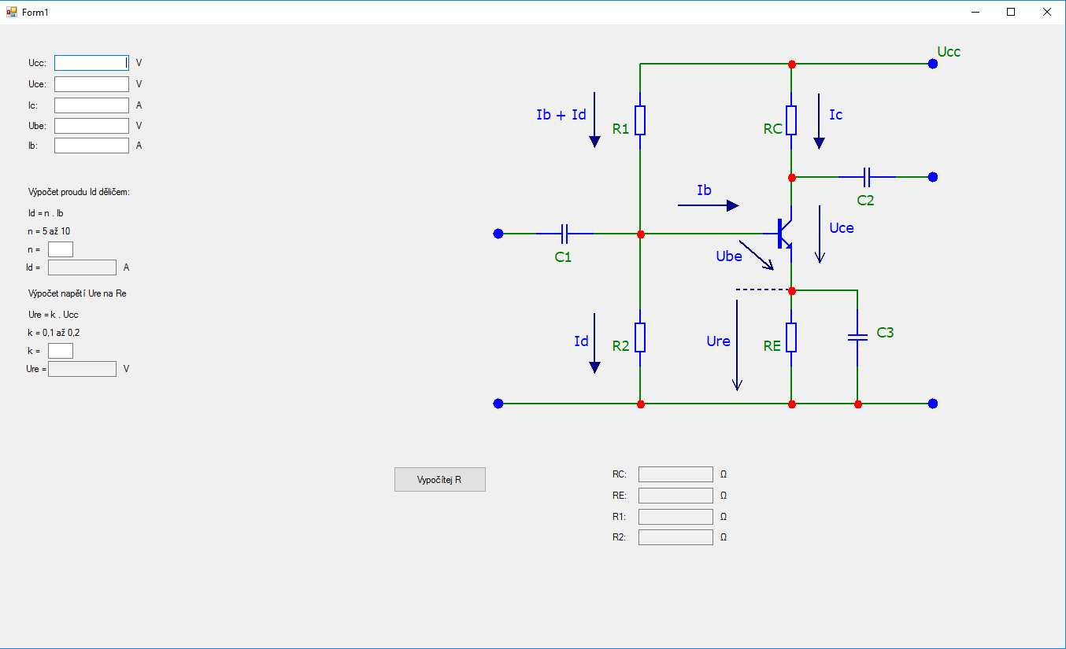

Po výpočtu:

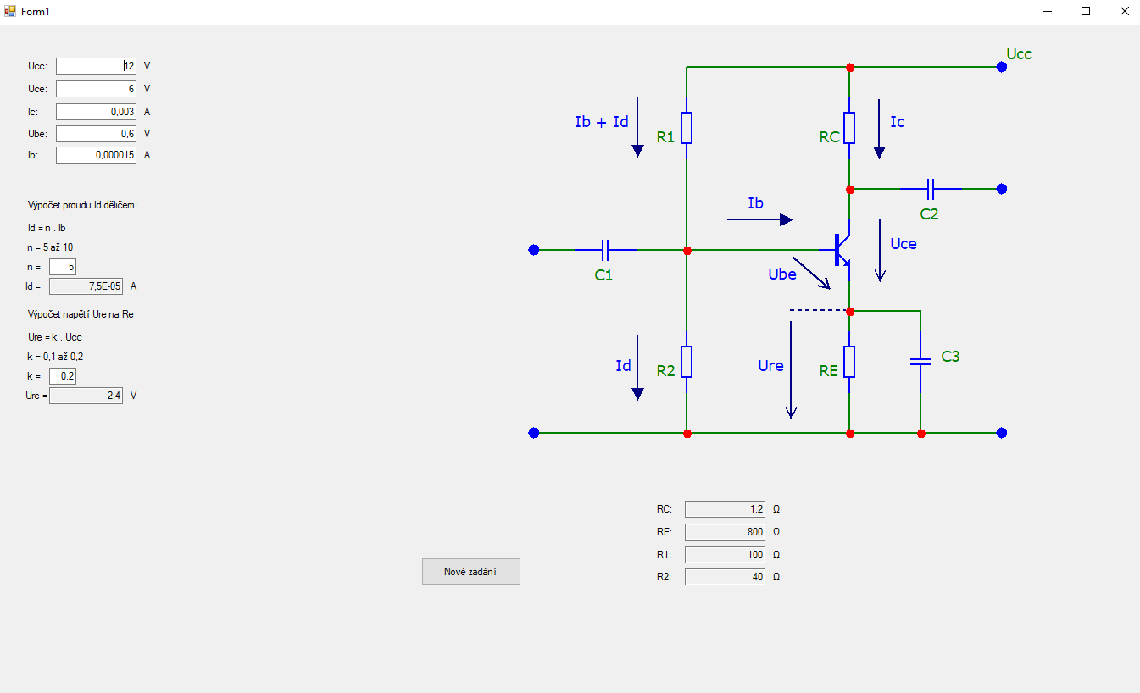

S chybným zadáním:

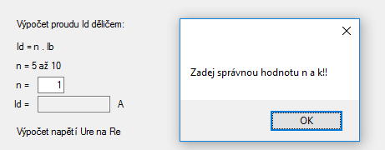

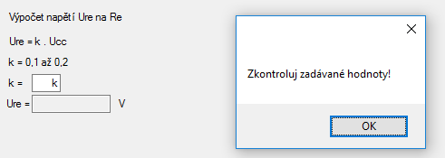

## Zdrojový kód

Vložíte **CELÝ** zdrojový kód.

Můžete dělat printscreen nebo kód zkopírovat, ale NEKOMBINUJETE (tady je kombinace, abyste viděli obě možnosti – je to špatně)

private void buttonVypocti_Click(object sender, EventArgs e)

{

try

{

Vypocet = new UverKalk(Convert.ToDouble(textBoxCastka.Text), Convert.ToDouble(Urok), Convert.ToInt32(numericUpDownDoba.Value));

textBoxUrok.Text = Convert.ToString(Urok*100+" %"); //výpis procentního úroku

textBoxSplatky.Text = Convert.ToString(Vypocet.Splatka())+" Kč";

labelPreplaceno.Visible = true;

labelPreplaceno.Text = "Částka byla přeplacena o " + Convert.ToString(Vypocet.Preplaceno()) + " Kč";

buttonSoubor.Enabled = true; //umožní po výpočtu zápis do souboru

}

catch { MessageBox.Show("Zadej hodnoty"); } //zkouší, zda jsi zadal číslo či ne

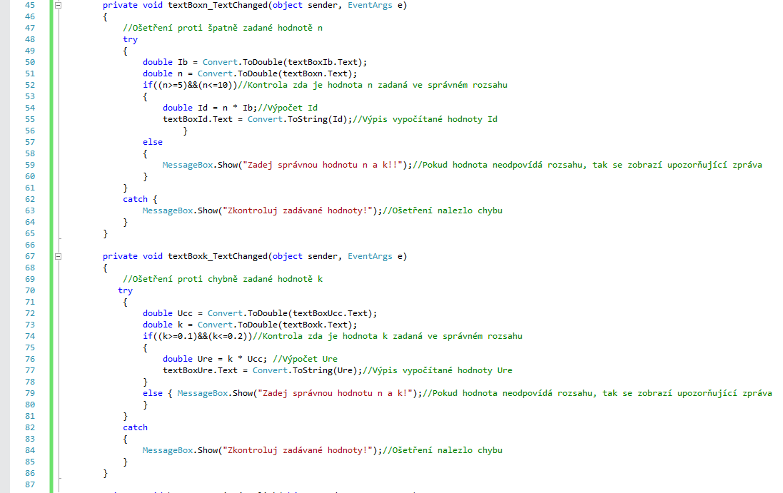

## Poznámky a komentáře

Vyplníte, pokud potřebujete něco sdělit.

Klidně může zůstat prázdné